1. MIKROLOKACIJA - GRADSKA PLAŽA

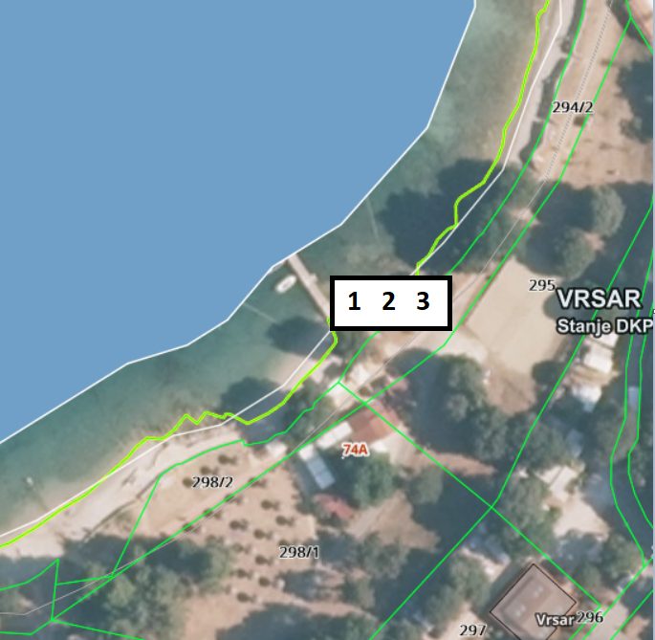

R.BR
1. Brodice na motorni pogon – 6 komada
2 Jedrilice i brodice na vesla – 5 komada
3. Daske za jedrenje, sandoline, pedaline i sl. –6 komada

